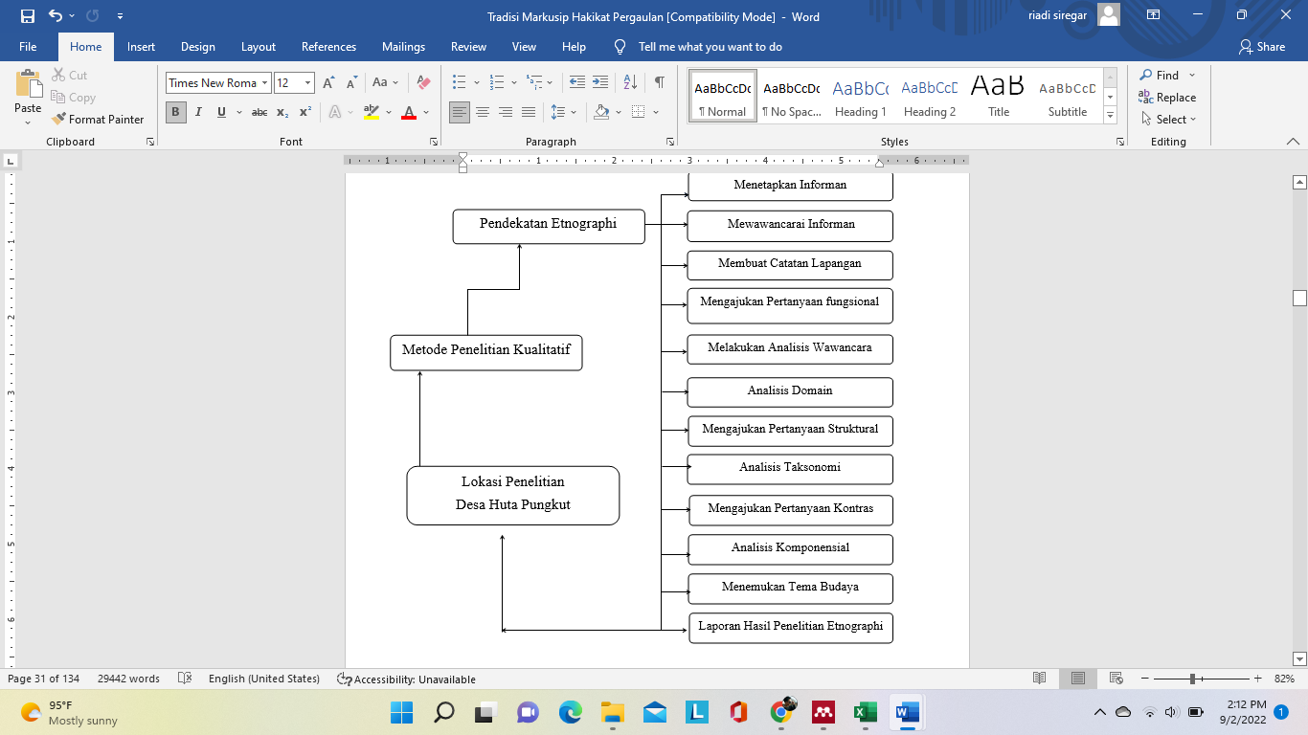
Lampiran Artikel
Gambar 1. Alur Penelitian Etnograpi
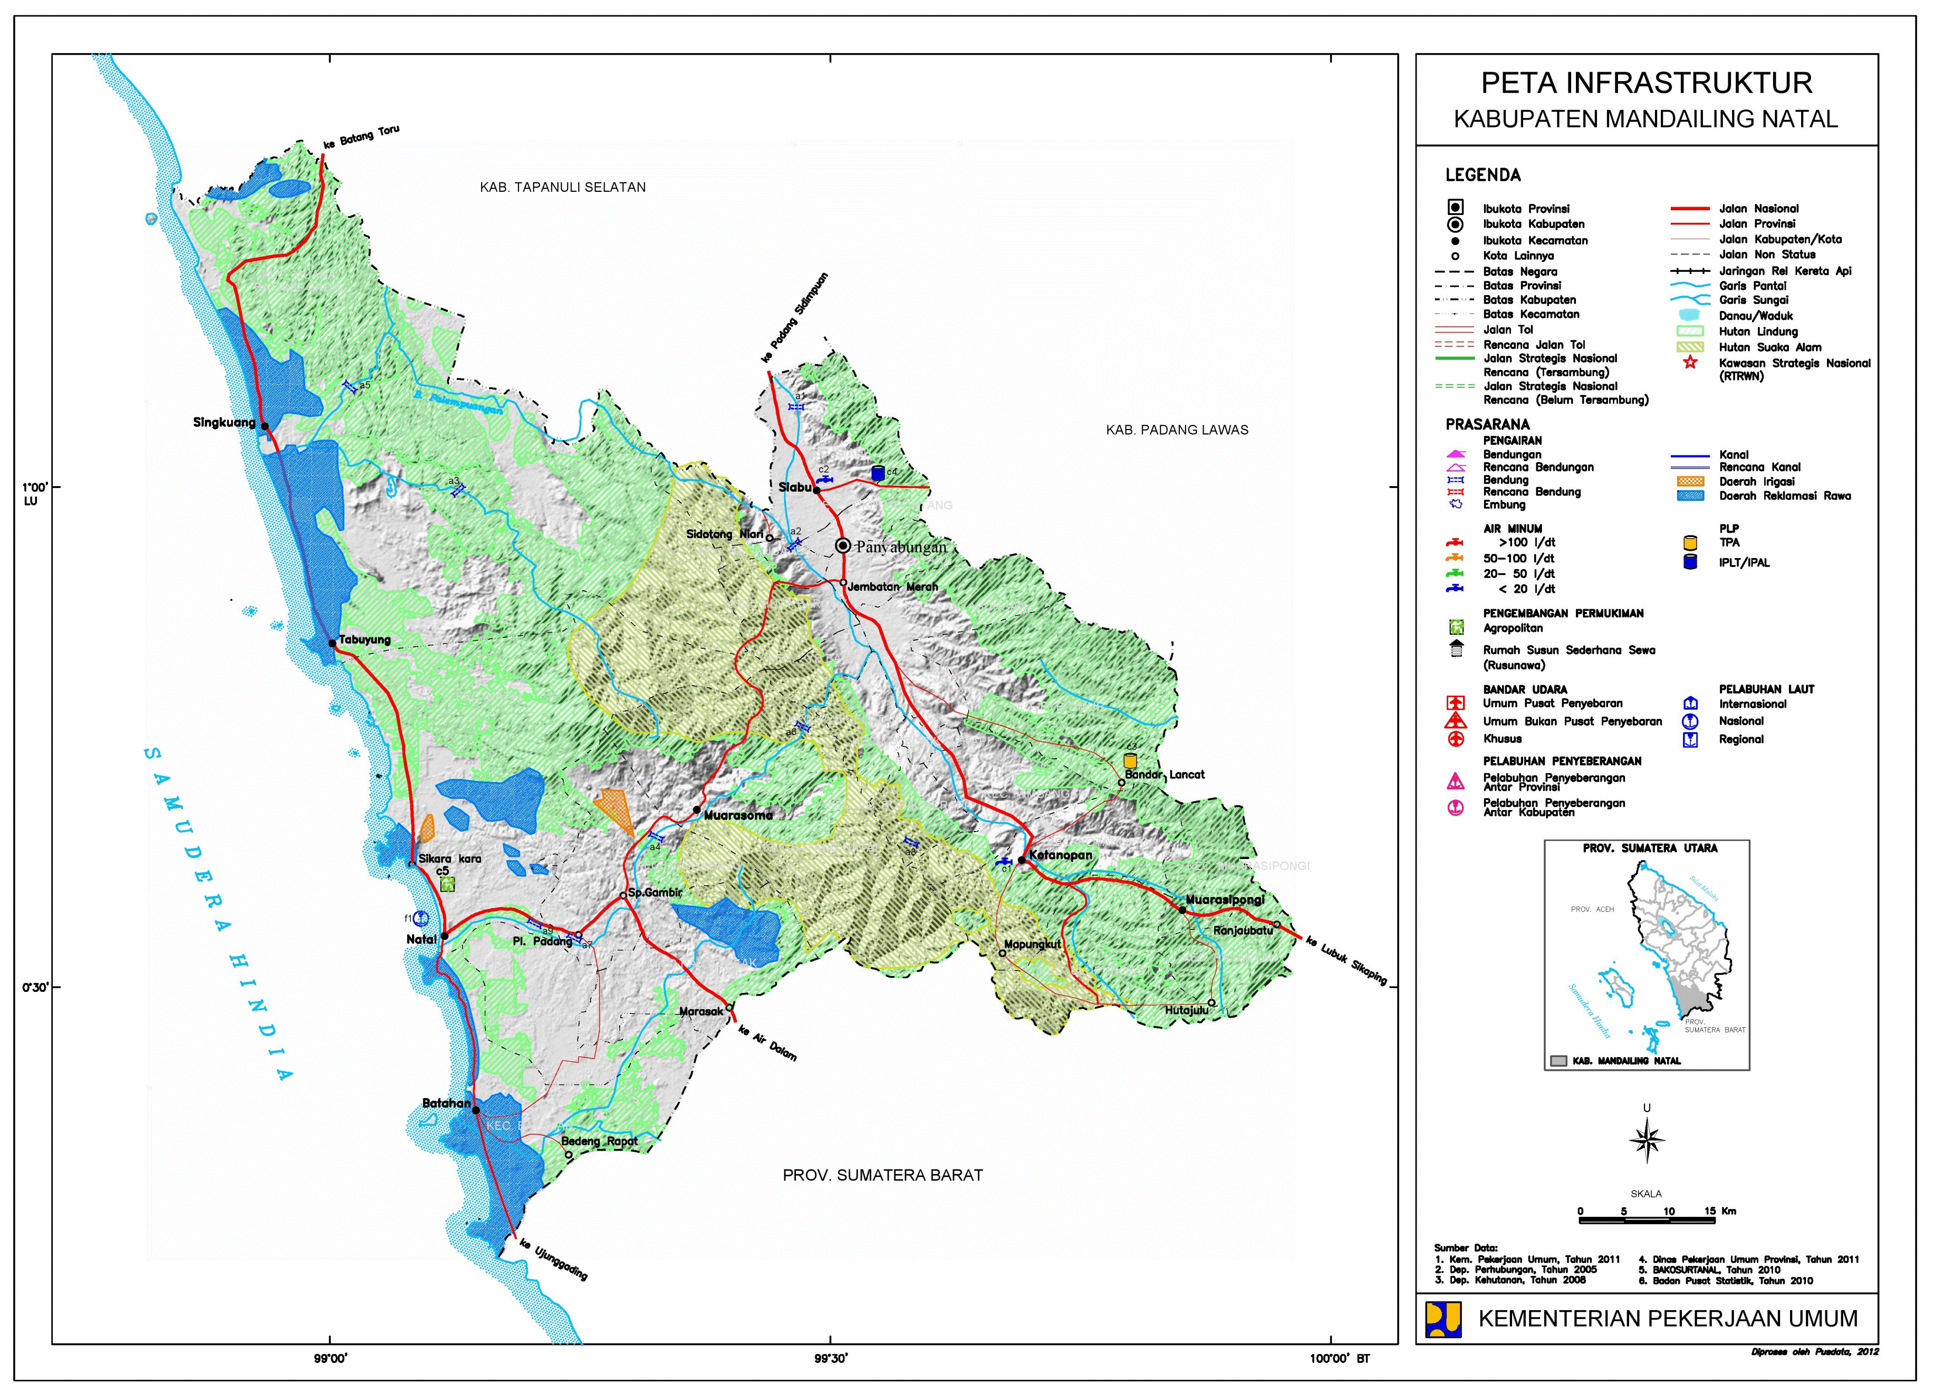

Lokasi Penelitian

Gambar 2. Peta Lokasi Penelitian

Martandang
- Secara resmi
- Acara adat:
- Marsami-sami
- Mardahan
- Manghias
- Mangalap boru
- Tidak resmi
- Tahap lanjutan untuk saling mengenal:
- Berkunjung beramai-ramai
- Memperkenalkan diri kepada ketua NNB
- Pemuda setempat menunjukkan rumah gadis yang dimaksud hati

Markusip

Mangalap

- Memberitahukan kepada orang tua masing-masing tentang niat untuk berumah tangga
- Makkobari adat
- Melamar pihak perempuan
- Pernikahan

Gambar 3. Alur Performansi Tradisi Martandang
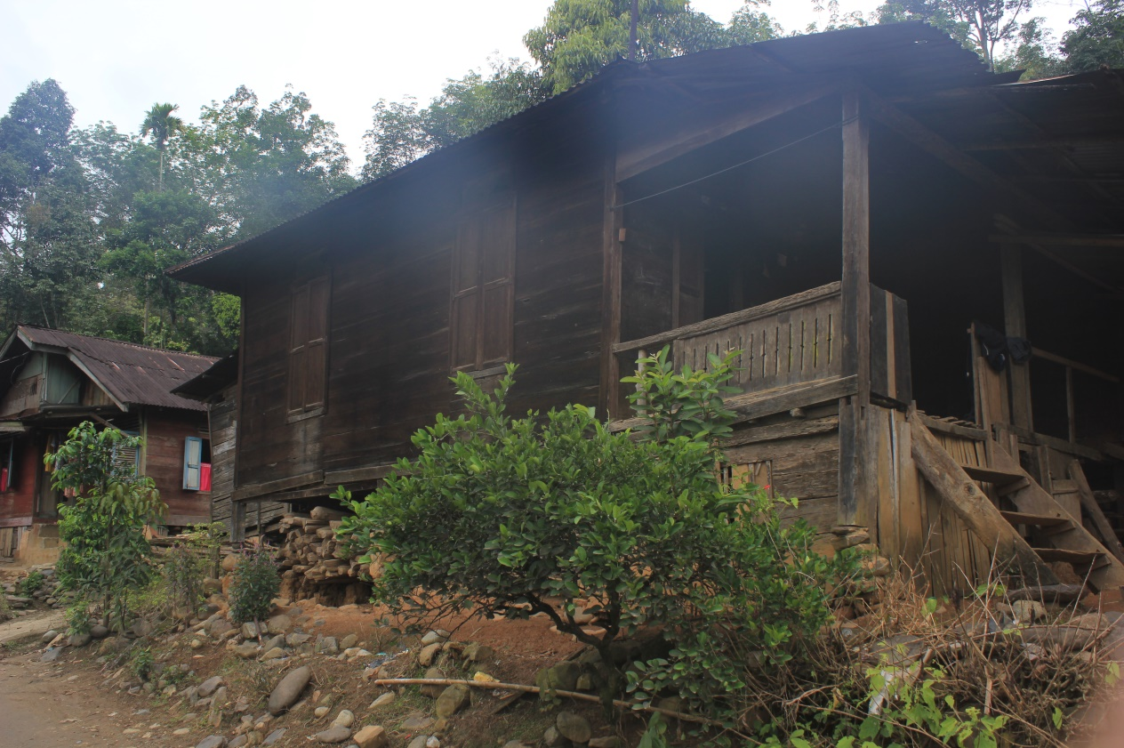
Gambar 4. Bagas Martaruma

